**Equipo de protección personal Poner y quitar herramientas Toolbox Talk.**

Es importante seguir los procedimientos correctos al ponerse y quitarse el equipo de protección personal (EPP) para garantizar la salud y la seguridad de los trabajadores.

Los procedimientos incorrectos para la aplicación y eliminación de PPE pueden exponer al usuario a materiales peligrosos o la contaminación de áreas críticas.

La preocupación clave es garantizar que haya una barrera entre la piel del usuario y cualquier contaminante en su entorno.

Si el PPE es de un solo uso, el usuario debe deshacerse de él. Si se ha utilizado para manipular productos químicos, el PPE debe eliminarse de acuerdo con las recomendaciones del fabricante del producto químico.

"Si se trata de PPE reutilizable, debe limpiarse y desinfectarse y luego almacenarse en un lugar fresco y seco donde pueda accederse y reutilizarse nuevamente".

Los procedimientos incorrectos de quitarse pueden conducir a la exposición de materiales peligrosos (tocar el exterior del guante) y también a la contaminación de áreas críticas (quitarse el guante mientras aún está en contacto o cerca de áreas limpias).

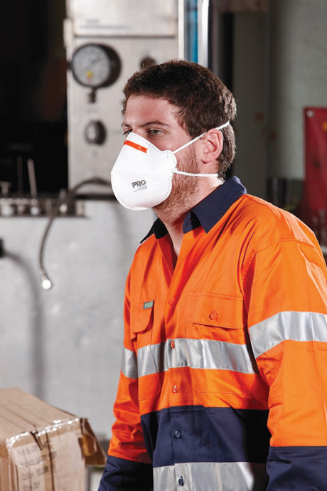

Secuencia para ponerse PPE

Overol / bata

* Cubra completamente el torso desde el cuello hasta las rodillas, y desde los brazos hasta los extremos de las muñecas, y envuelva alrededor de la espalda.
* Sujetar en la parte posterior del cuello y la cintura.

Mascarilla / respirador

* Asegure los lazos o bandas elásticas en la mitad de la cabeza y el cuello.
* Ajuste la banda flexible al puente nasal.
* Ajuste bien en la cara y debajo de la barbilla. (Tenga en cuenta que la piel debe estar bien afeitada).
* Respirador de control de ajuste.
* Gafas / especificaciones / careta.
* Colóquelo sobre la cara y los ojos y ajústelo.

Guantes

* Extienda para cubrir la muñeca de la bata de aislamiento.
* Utilice siempre prácticas laborales seguras:
* Mantenga las manos alejadas de la cara.
* Limite las superficies tocadas.
* Cambie los guantes cuando estén rotos o muy contaminados.
* Realizar higiene de manos.

Proceso para quitarse el EPP

Realice la higiene de manos entre los pasos si las manos se contaminan e inmediatamente después de quitarse todo el EPP.

Guantes / Batas

* La parte delantera de la bata, las mangas y el exterior de los guantes estarán contaminados.
* Si sus manos se contaminan al quitarse la bata o el guante, lávese las manos inmediatamente o use un desinfectante para manos a base de alcohol.
* Sujete la bata por la parte delantera y aléjese de su cuerpo para que se rompan los lazos, tocando la parte exterior de la bata solo con las manos enguantadas.
* Mientras se quita la bata, doble o enrolle la bata al revés en un paquete.
* Mientras se quita la bata, quítese los guantes al mismo tiempo, solo tocando el interior de los guantes y la bata con las manos desnudas. Coloque la bata y los guantes en un contenedor de residuos.

Gafas / Caretas

* El exterior de las gafas o caretas se contaminará.
* Si sus manos se contaminan durante la eliminación de las gafas o caretas, lávese las manos inmediatamente o use un desinfectante para manos a base de alcohol.
* Retire las gafas protectoras o la careta de la parte posterior levantando la banda para la cabeza, sin tocar el frente de las gafas protectoras o la careta.
* Si el artículo es reutilizable, colóquelo en el receptáculo designado para su reprocesamiento. De lo contrario, deséchelo en un contenedor de residuos.

Mascarilla / respirador

* La parte frontal de la máscara / respirador estará contaminada; no la toque.
* Si sus manos se contaminan durante la extracción de la máscara / respirador, lávese las manos inmediatamente o use un desinfectante para manos a base de alcohol.
* Sujete los lazos inferiores o los elásticos de la máscara / respirador, luego los que están en la parte superior, y quítelos sin tocar el frente.
* Desechar en un contenedor de residuos.